哈尔滨市南岗区2014年中考调研测试物理试卷及答案(一)

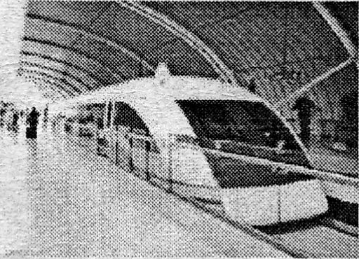
一、选择题（1-12小题，每小题2分，共24分。每小题只有一个正确选项）
1．下列数据中最接近实际情况的是（ ）
A．一个中学生站立时对水平地面的压强约为100Pa
B．一标准大气压能支持约0.76m高水柱
C．用分度值为1cm的刻度尺测量一个中学生的身高为1.762m
D．考场内一盏日光灯正常发光时的电流约为2A
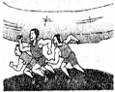
2. 运动员百米赛跑情境如图所示，下列说法正确的是( )
A．以地面为参照物，运动员是静止的
B．运动员的鞋底花纹很深，可以减小摩擦
C．运动员跑得越快，到达终点所用时间越长
D．运动员冲刺到终点不能立即停下，是由于人具有惯性
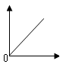
3．用图像表示一个物理量随另一个物理量的变化规律，可使物理规律更直观、形象。如图所示，关于此图所表示的物理规律，下列分析错误的是（ ）
A．物体所受重力与质量的关系
B. 液体压强与深度的关系
C. 做匀速直线运动的物体，速度与时间的关系
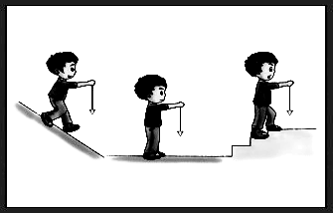
D.通过定值电阻的电流与电压的关系[来源:Zxxk.Com]
4．如图是同学手拿重锤线匀速下坡、静止在水平地面和匀速上楼的情景，以下说法中不正确的是（ ）
A三种情况对比可知重力的方向总是竖直向下的
B三种情况下人受合力都为零
C三种情况下绳对重锤的拉力相同
D三种情况下重力都没对人做功
5．人们生活所需的用品中涉及到很多物理知识，下列对应关系正确的是（ ）
A．移动电话——超声波
B．超声加湿器——电磁波
C．电热水器——电流的热效应
D．筷子——省力杠杆
6．晓彤在洗澡时发现自己学到的科学知识能解释很多现象，下列有关解释错误的是（ ）
A．地面铺的防滑地砖是通过增大接触面的粗糙程度来增大摩擦的
B．人在镜子中成像的原理是光的反射
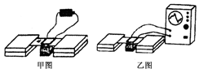
C．热水冲洗后皮肤温度升高主要是热传递的结果
D．镜子上的水雾是水蒸气液化而成的
7．如下图甲乙，分别演示的是电话的话筒和听筒的工作过程，下面有关这两幅图的说明中正确的是 （ ）
A．甲图表现的是电话的听筒，它是利用电磁感
应原理来工作的
B．甲图表现的是电话的话筒，它工作时将电能
转化为机械能
C．乙图表现的是电话的听筒；它是利用磁场对电流的作用来工作的
D．乙图表现的是电话的话筒，它工作时将机械能转化为电能
8．小雪学习了“家庭电路”后，有如下几点认识，其中正确的是（ ）
A．电能表是用来测量电路消耗电能的仪表，应安装在总开关之前
B．电热毯内的电阻丝断了，只需将断头接上后，仍可安全使用
C．当电路因故障导致保险装置断开时，只需更换保险线或使空气开关复位
D．家庭电器或电线着火时，首先应立即灭火
9．南极是世界上最冷的地方，常年平均气温是﹣25℃，如图所示，一天企鹅妈妈与小企鹅之间发生了一次有趣的对话，他们的部分说法如下，其中正确的是（ ）
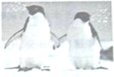
A．小企鹅：妈妈，这么冷，我都没温度了
B．企鹅妈妈：不对，是没有内能
C．小企鹅：冰天雪地的，可能连水蒸气都没有吧
D．企鹅妈妈：呵呵，水蒸气倒肯定有，因为冰是可以升华的呀
10．在如图所示的电路中，闭合开关，下列说法中正确的是( )
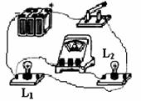
A．电流表测的是通过灯L₁的电流
B．电流表测的是通过灯L₁和L₂的总电流
C．取下灯L₁后L₂仍然会亮，电流表有读数
D．取下灯L₂后L₁也不亮，电流表无读数
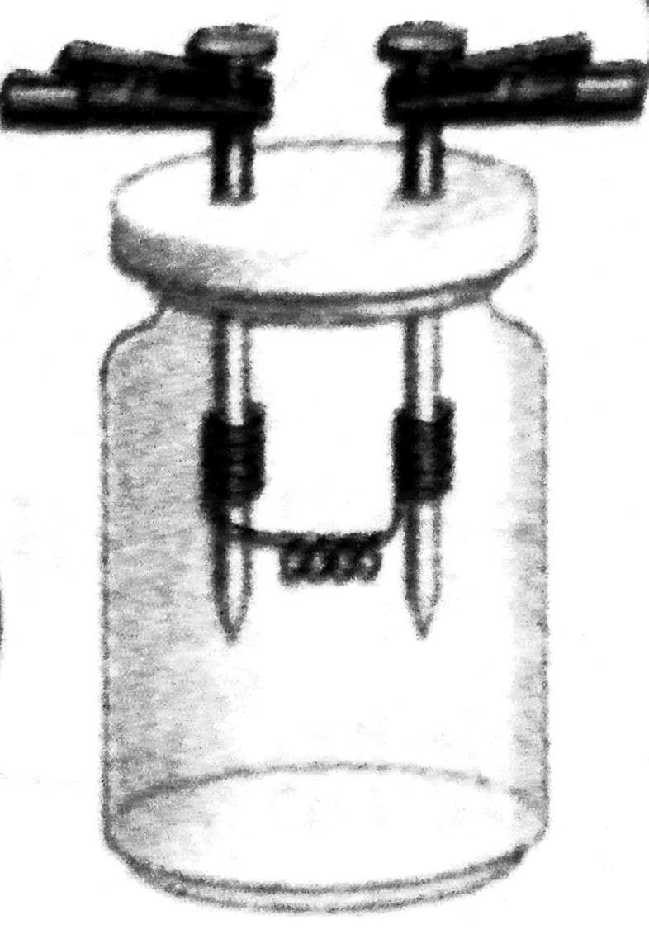
11．同学们要应用如图所示的装置（R₁＝R₂）、若干节干电池、开关、导线和停表探究“电热跟电流关系”，提出的下列说法错误的是（ ）
R₁
R₂
1 2
红色液柱
A.实验时通过比较红色液柱上升的高度比较电热的大小
B.实验时应该将1、2两装置并联接到电池节数不变的电源上
C.实验时应该将1、2两装置分别接到电池节数不同的电源上
D.只用装置1和给出的器材也能完成探究
12．如图所示是已连接的一部分电路图，R₁＝5Ω，R₂＝20Ω。下列说法正确的是（ ）
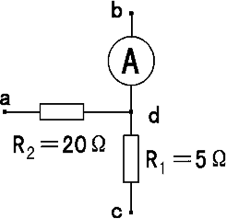
A.ab接2V的电源，bc间接一只电流表，电流表示数为0.08A
B.ac间接一根导线，bc间接2V的电源，电路消耗总功率为0.16W
C.ac间接2V的电源，R₂两端电压为1.6V
D.ab间接2V的电源，bc间连接一只电压表，电压表示数为2V

三、非选择题（13——28题，共46分）
13．（1分）2012年6月24日中午，天宫一号与神舟九号成功实现第一次手控交会对接，对接后，宇航员与地面指挥中心是通过________联系的。
14．（2分）给汽车加油时，会闻到汽油味，这是______________现象．当汽油在发动机内燃烧不充分时会冒“黑烟”，这时发动机的效率________（填“升高”、“不变”、“降低”）．
15．（2分）2012年6月30日，我国“蛟龙号”载人深潜器蛟龙号挑战7000米极限取得完满成功，创造了我国载人深潜新纪录，设海水密度为1.0×10³kg/m³，深潜器在7000m深处所受海水的压强是________Pa．深潜器从60m深处下潜到70m深处的过程中，受到的浮力_______（填“变大”、“不变”或“变小”）（g=10N/kg）
16．（2分）小刚是位音乐爱好者，钢琴独奏或手风琴独奏他一听便能分辨，他区分的依
据是这两种乐器发出声音的 不同；他用不同的力弹琴时，发出声音的 分子的飞
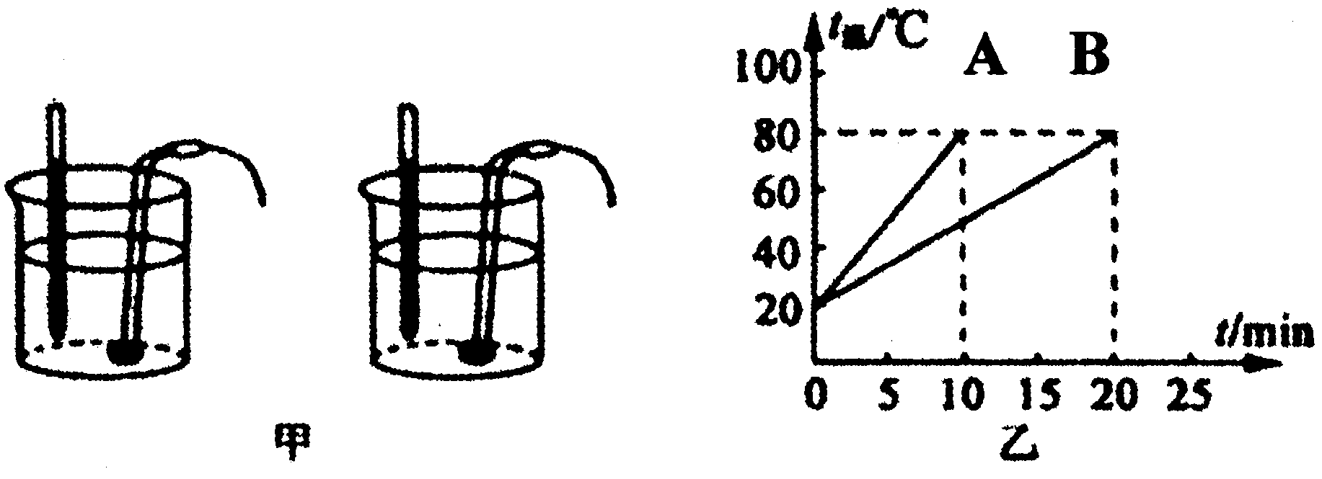
不同。
17．(2分)小华分别用如图所示的两个
完全相同的电加热器给A、B两种液
体加热，画出它们的温度随时间变化
的图象，如图乙所示.
- 如果A.B两种液体的质量相同，
则________液体的比热容较大；
(2)如果A、B是同种液体，则________液体的质量较大。
18．（2分）现在许多宾馆都利用房卡取电，如图所示。只有把房卡插入槽中，房间内的用电器才能使用。房卡的作用相当于家庭电路中的 ，房间里各用电器之间是 联的。
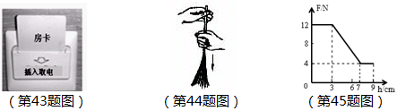

19．（2分）如图所示，将一根塑料绳一端扎紧，把绳尽可能撕成细丝，用手从上向下捋几下，观察到的现象是 ，该实验说明 。
20．（2分）一弹簧测力计下挂一圆柱体，将圆柱体从盛有水的烧杯上方离水面某一高度
处缓缓下降，然后将其逐渐浸入水中，如图已给出整个过程中弹簧测力计的示数F与圆
柱体下降高度h变化关系的实验图象，圆柱体在刚浸没时下表面受到的液体压强是
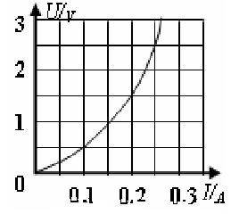
Pa，圆柱体的密度为 kg/m³。
21．（2分）在“测量小灯泡的功率”的实验中，小明要测量一个标有“2.5V”字样的小灯泡的额定功率，通过实验得到这个小灯泡的U—I关系图象，如图所示。由图可知：小灯泡的额定功率P= W；当U=1.5V时，小灯泡的电阻R= Ω。
22．(1分)内能的改变会影响物体内部
的变化，从而引起热膨胀、熔化、凝固、蒸发等各种热现象。
23．（2分）如图所示，一位同学在通过平面镜看蜡烛的火焰，请画出他看到火焰在镜中像的光路图。（可取烛焰上任意一点画出一条光路即可）

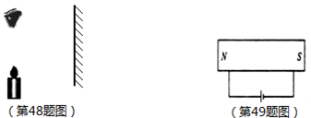

24.（2分）有一条形磁体的磁性减弱了，为了使其磁性增强，可用磁化的方法。请在图中补画螺线管的绕线及通电螺线管的N、S极。[来源:学#科#网]
25．（6分）在探究“气泡的速度”实验中，小雪选用长80cm、内径10mm的均匀玻璃直管进行实验，在管内注满水，在管的下方用注射器注入小气泡。测量小气泡在管内上升过程中的速度。
（1）该实验的原理是 。
（2）小雪的实验数据如下表所示，根据小雪的实验数据，请你用“实心圆点”在图中标出不同时刻气泡的位置，并将这些点用光滑曲线连接起来。
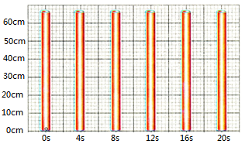
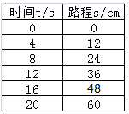

（3）分析以上探究过程，小气泡的运动特点是 。
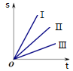
（4）晓彤在小雪实验的基础上进行了改动，利用10cm长的试管做实验，用注射器分三次向试管内注入不同的小气泡，获取相关的数据后，画出图像如图所示，并求出速度的平均值。请你对晓彤的实验进行合理评价。
26．（6分）晓彤在做“探究凸透镜成像规律”的实验中，发现凸透镜的焦距未知。
（1）如图所示，他取来平行光源，让一束平行于主光轴的光线经过凸透镜后，在光屏上形成了一个______________的光斑，得到凸透镜的焦距是 cm。
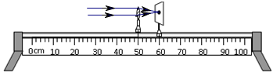
[来源:学,科,网Z,X,X,K]

（2）取下平行光源，保持凸透镜的位置不变，把点燃的蜡烛放在光具座25cm处，并移动光屏到合适位置，在光屏上得到像的性质是 像。
（3）保持凸透镜的位置不变，当把点燃的蜡烛向透镜方向移动至图中光具座45cm处，来回调节光屏，光屏上不能接收到像，原因是 ，保持蜡烛和透镜的位置不变，晓彤想看到烛焰的像，请你帮晓彤想出合理的办法。

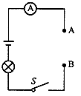
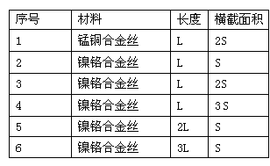
27．（6分）晓彤和小雪学过电学知识后，做探究“导体电阻大小与什么因素关系”的实验。他们准备在图中的A、B两点间接入待研究的电阻丝，电源电压恒定，忽略灯丝电阻随温度变化的影响，待用电阻丝的规格如下：
(1)他们想探究“电阻大小跟导体长度的关系”时，应选择序号为 的三根电阻丝来探究；所得到的实验结论 。
(2)正确选择后，他们将所选电阻丝分别接入A、B两点间，闭合开关，通过观察灯泡的亮暗或电流表的示数来比较电阻丝电阻的大小。实验中，三次电流表指针均有偏转，且示数依次减小，同时小华发现第一次实验中灯泡发光，第三次实验中灯泡不亮，原因是：
。
(3)晓彤和小雪想：能否在原有器材的基础上，再增加适当的测量工具，探究电阻大小跟长度的定量关系呢？请你帮助他们写出实验思路。
28.（6分) 如图甲是电热水龙头，“即开即热、冷热兼用”。如图乙是它的电路原理图，R₁、R₂为电热丝，通过旋转手柄带动开关S在1、2、3之间接通对应的电路，从而实现冷水、温水、热水之间的切换。它的有关技术参数如下表。请回答下列问题：

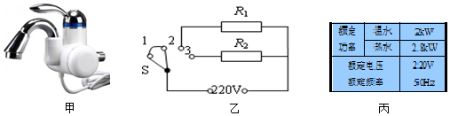
（1）开关处于位置2时，它放出的是热水还是温水， 请简要说明理由。
（2）开关置于温水档时，每分钟可将14℃的冷水加热至32℃；开关置于热水档时，每分钟可将相同质量的水从14℃加热至50℃，求这两档水龙头的电热效率之比。
（3）根据题中获得的信息，请你从物理学角度就该水龙头“温”、“热”两档的使用进行对比评价。

参考答案[来源:学.科.网]
一、选择题：
1．C 2．D 3．C 4．D 5．C 6．B 7．D 8．A
9．D 10．C 11．B 12．C
二、非选择题：
13．电磁波 14．扩散 降低 15．7.0×10⁷ 不变
16．音色 响度 17．B B 18．开关 并
19．塑料绳（丝）散开 摩擦起电，同种电荷相互排斥
20．400 1.5×10³ 21．0.625 7.5 22．分子的运动及结构
23．如图所示，虚线、垂直、等距共1分，光线和
箭头共1分（用光的反射定律作图不科学）
24．如图所示，绕线1分，磁极1分
25．（1）v＝s/t （1分） （2）如图所示，描点1分，连线1分
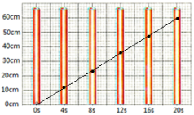
（3）匀速直线运动 （1分）
（4）晓彤的实验不合理。用10cm长试管做实验，气泡运动时间短，实验误差较大（1分）。 （图像显示）不同气泡的速度各不相同，求平均值没有意义（1分）。
26．（1）最小最亮 10cm （各1分）
（2）倒立、缩小的实像 （1分）
（3）此时u＜f（1分），所成的像为虚像，无法用光屏承接（1分）。
人眼在光屏一侧逆着折射光看即可（1分）。
27．（1）2 5 6 在导体材料、横截面积一定时，长度越长，电阻越大
（2）第三次实验接入的电阻是第一次实验接入电阻的3倍（1分），使电路中的电流大大减小，小灯泡的实际功率大大减小，不能发光（1分）。
（3）在A、B两端接入电压表，用伏安法测出接入电阻丝的阻值（1分），对比分析电阻值跟长度的数量关系，即可得出结论（1分）。
28．（1）开关处于位置2时，只有R₁工作（1分），此时水龙头的电功率小于R₁、R₂并联时的电功率，因此，它放出的是温水（1分）。
（2）η₁＝ $\frac{\text{cm}{Δt}_{1}}{P_{1}t_{时}}$————① η_{２}＝$\frac{\text{cm}{Δt}_{2}}{P_{2}t_{时}}$————② （1分）
由①/②得：$\frac{η_{1}}{η_{2}}=\frac{P_{2}{Δt}_{1}}{P_{1}{Δt}_{2}}=\frac{2\text{.}8\text{kW}×(\text{32}°C−\text{14}°C）}{2\text{kW}×(\text{50}°C−\text{14}°C）}=\frac{7}{\text{10}}$ （1分）
（分步计算可参照给分）
（3）①使用热水档比使用冷水档的电热效率高，更加节能。（１分）
②使用热水档比使用冷水档的电流大，安全隐患更大。（1分）

